Prog. 3. HF Specifikáció
Készítette: Hűse Máté

Feladatkitűzés
A klasszikus Catan telepesei társasjáték videojáték-verziója, amely követi az eredeti szabályokat. A játék 4 fős verziójának megvalósítása, ahol a 4 játékos 1 eszközön játszik felváltva.

A játékcél
A játékosok célja, hogy elsőként érjenek el 10 győzelmi pontot települések, városok, fejlesztési kártyák és különböző bónuszok segítségével.
A pontokat a szigeten lévő területek stratégiai kihasználásával, nyersanyag-gyűjtéssel és kereskedelemmel lehet megszerezni.

A játékmenet rövid összefoglalása:
- Tábla és mezők:
A játékmező hatszög alakú lapkákból áll, amelyek különböző nyersanyagokat termelnek
Minden mezőhöz tartozik egy dobókocka-érték (2–12), amely meghatározza, mikor termel nyersanyagot. A mezők értékei a játékszabályban megadott sorrendben vannak elhelyezve. A mezők típusai, a középső sivatagon kívül véletlenek.

Játékosok
Minden játékos két településsel és két úttal kezd.
Körönként:
  - Dobnak két kockával (nyersanyagtermelés).
  - Lehetőségük van kereskedni (más játékosokkal vagy a bankkal).
  - Építhetnek utakat, településeket, városokat, vagy vásárolhatnak fejlesztési kártyát.
- Kereskedelem:
Játékos-játékos kereskedelem: interaktív ajánlatok, az ajánlatokat az éppen körön lévő játékos teszi fel és az első játékos, aki elfogadja megy végbe.
Banki kereskedelem: 4:1 arányban (a kikötők megvalósítását egyelőre nem vállalom)
- Rabló:
Amikor valaki 7-est dob, a rabló aktiválódik:
  - Az aktív játékos áthelyezheti a rablót egy mezőre, amely blokkolja a termelést.
  - A játékos ellophat egy kártyát egy szomszédos település tulajdonosától.
  - Minden játékos, akinek több mint 7 kártyája van a nyersanyagjai felét eldobja.

Fejlesztési kártyák

Típusok:
  - Lovag (rabló mozgatása)
  - Győzelmi pont kártyák

Győzelmi feltételek
10 pont elérése az alábbiak kombinációjával:
  - Települések (1 pont)
  - Városok (2 pont)
  - Leghosszabb út (2 pont)
  - Legnagyobb hadsereg (2 pont)
  - Fejlesztési kártyákból származó pontok

Felhasználói felület
A képernyő közepén jelenik meg a pálya, a képernyő tetején a játékosok státuszai, itt ki van jelölve az aktuális játékos. Játékos-játékos kereskedelem indításakor a játékosok státusza alatt lenyílik egy ablak itt tudják elfogadni az ajánlatot. A játék bal oldalán található a kereskedés indítás gomb, jobb oldalon pedig a dobokockák. Az ablak alján található az aktív játékos nyersanyaglistája.

Megvalósítás vázlata
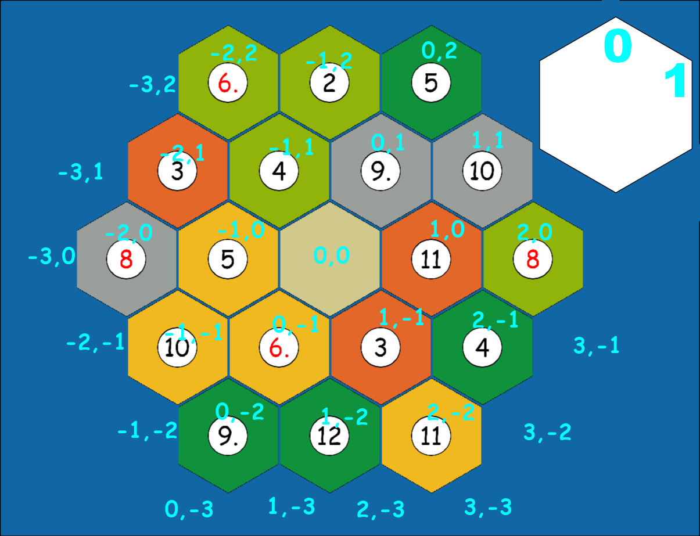
A páya tárolása egy <Coordinate, Tile> Mapben lesz eltárolva ahol a koordináta x, y értékből áll az x tengely a szélesség, az y tengely pedig a SW-NE átló. Az építményeket a mező koordinátákhoz képest nézzük a 0 a felső, az 1 a jobb felső sarok. Az utalat pedig egy gráfként tároljuk el, ahol a csúcsok az építmények lehetséges helyei. Az alábbi ábrán lehet látni ezt a koordináta rendszert.

